ВОПРОСЫ, ЗАМЕЧАНИЯ, ПРЕДЛОЖЕНИЯ
(по поводу программного модуля, разработанного ЦИТ Белстата)

Общие вопросы, замечания:
1. Отличается ли демо-версия от реального продукта, а если отличается, то чем ? 2. Для чего (с какой целью) предусмотрен ввод такого большого количества показателей ???
(Распоряжением Президента Республики Беларусь 06.10.2011 № 258рп утвержден «ПЛАН внесения в регистр населения … отдельных персональных данных физических лиц» (далее – ПЛАН), в котором приведен значительно меньший перечень показателей, подлежащих внесению местными исполнительными и распорядительными органами в Регистр населения (далее – Регистр).)
3. Согласован ли перечень показателей, необходимых для Регистра, со специалистами распорядителя и разработчика программного обеспечения Регистра населения (с МВД и НПО «Агат») ??? (См. Постановление МВД № 240 от 05.08.2015г).
4. Не является ли это попыткой создать свой вариант банка данных о детях-сиротах ??? (Если это так, то не понятно зачем.)
5. Подлежат ли внесению в Регистр данные только о детях-сиротах и лицах из числа детей-сирот (их опекунах (попечителях), родителях), состоящих на учете, или же и о всех снятых с учета ???
6. Подлежат ли актуализации значения показателей «Где и кем работает» - ???
(В соответствии с ПЛАНОМ заполнение этих показателей в Регистре – это функции Фонда социальной защиты населения Министерства труда и социальной защиты.)
7. Можно ли по ФИО и дате рождения получить из Регистра другие данные, кроме значений показателей «Идентификационный номер» - ???

Вопросы, замечания по Рис.1:
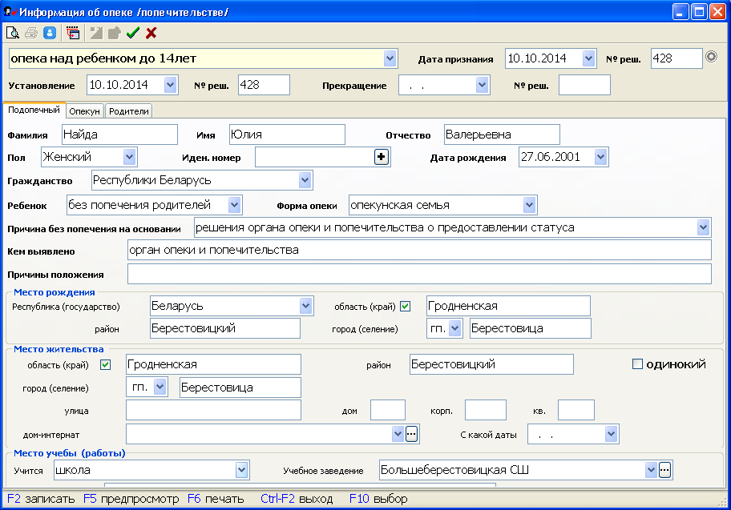
Рис. 1.
1. Есть вопросы по терминологии (соответствие Кодексу об образовании, другим правовым нормативным актам, и т.д.).
2. В письме МВД указано о необходимости в несения в Регистр данных о совершеннолетних лицах из числа детей-сирот :
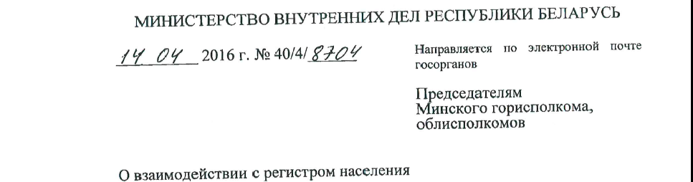
В тоже время в показателе без имени такой вариант отсутствует:
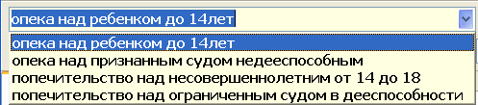

3. Какие даты отображаются в показателях «Дата признания» и «Установление» ??
То ли это дата принятия решения о предоставлении ребенку (приобретения ребенком) первичного статуса, то ли это дата принятия решения о помещении ребенка на гособеспечение ? Если это второй вариант, то не понятно о каком решении должна идти речь, т.к. таких решений может быть несколько ?
4. Не всё понятно с наименованием и смыслом показателя «Причина без попечения на основании». (Похоже, что он вообще лишний, т.к. заполнить его корректно невозможно. Как, например, отобразить причину, если мать умерла, а отец лишен родительских прав, осужден или признан недееспособным, и т.п. ???)
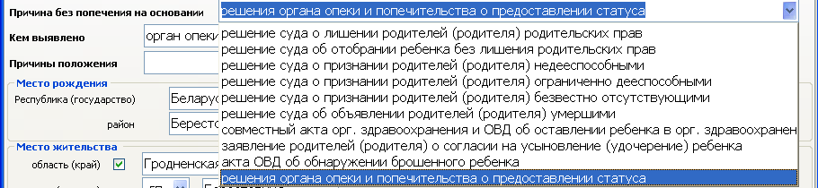
5. Нечто похожее можно сказать и о показателях «Кем выявлено» (что ?) и «Причины положения» (какого ?), которые к тому же не имеют предлагаемых вариантов ответов.
6. Не понятен смысл показателей «Место жительства». (Если ребенок находится на семейных формах устройства, то его место жительства определяется, как правило, местом жительства опекуна (попечителя), а если он (в возрасте до 18 лет) находится на семейных формах устройства и обучается в ССУЗе или в ПТУЗе и проживает в общежитии, то какой адрес следует указывать - ???. Какой адрес следует указывать для совершеннолетних студентов ВУЗов, ССУЗов, ПТУЗов, находящихся на госопеке - ???)
7. Не понятен смысл показателя «Одинокий».

Вопросы, замечания по Рис.2:
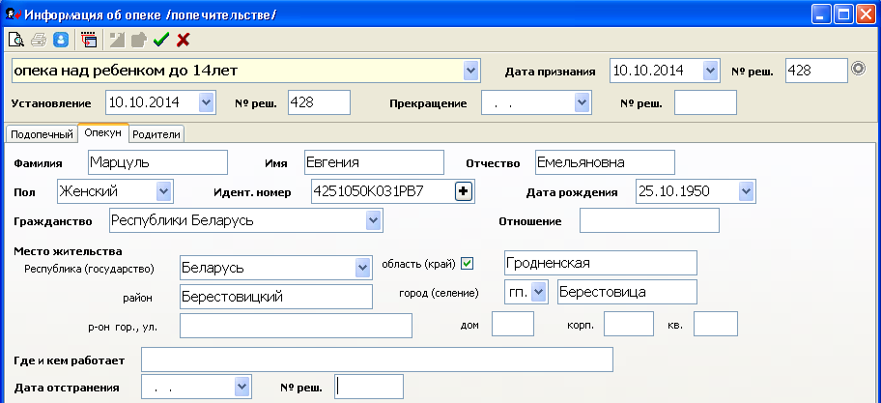
Рис. 2.
1. Подлежат ли внесению в Регистр данные о всех «настоящих» и «бывших» опекунах (попечителях) ??? (За время «сиротства» у ребенка может смениться несколько опекунов (попечителей), а в детском доме семейного типа, в приемной семье опекунами (попечителями), как правило являются два человека – муж и жена. В программе же предусмотрен ввод данных только об одном опекуне.)
2. В законе о регистре населения речь идет о месте рождения, а не о месте жительства опекуна (попечителя).

Вопросы, замечания по Рис.3:
1. Показатели «Причина без попечения на основании», «Кем выявлено» и «Причины положения», отображенные на Рис. 1 (аналогичные по смыслу, но с другими наименованиями), логичнее было бы отобразить в форме, представленной на Рис.3.
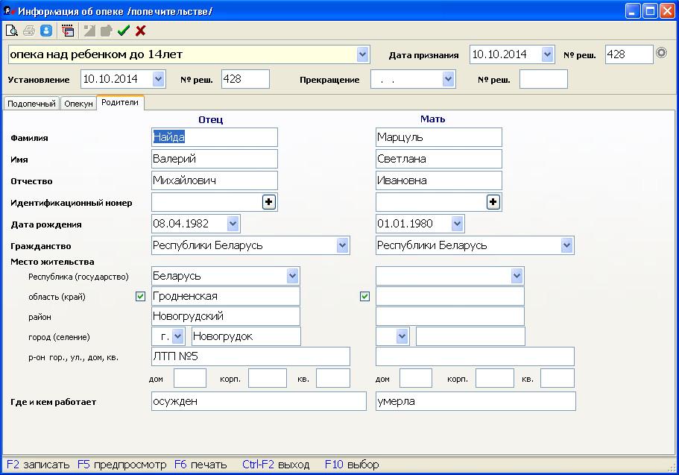
Рис. 3.
Предложения:
- На первом этапе (для эксперимента, для отладки) из БД о детях-сиротах выгрузить только те данные (из числа представленных на рисунках 1, 2 и 3), по которым не возникает вопросов по их содержанию, способу формирования и т.д.
- На втором этапе (если первый этап закончится успешно) можно было бы обсудить необходимые (на наш взгляд) изменения в формах, представленных на рисунках 1, 2 и 3, а также разработать некий документ, регламентирующий порядок (правила) формирования и актуализации значений отдельных показателей.

